Информационная справка о МБОУ «Школа №113» для размещения в сборнике
Историческая справка
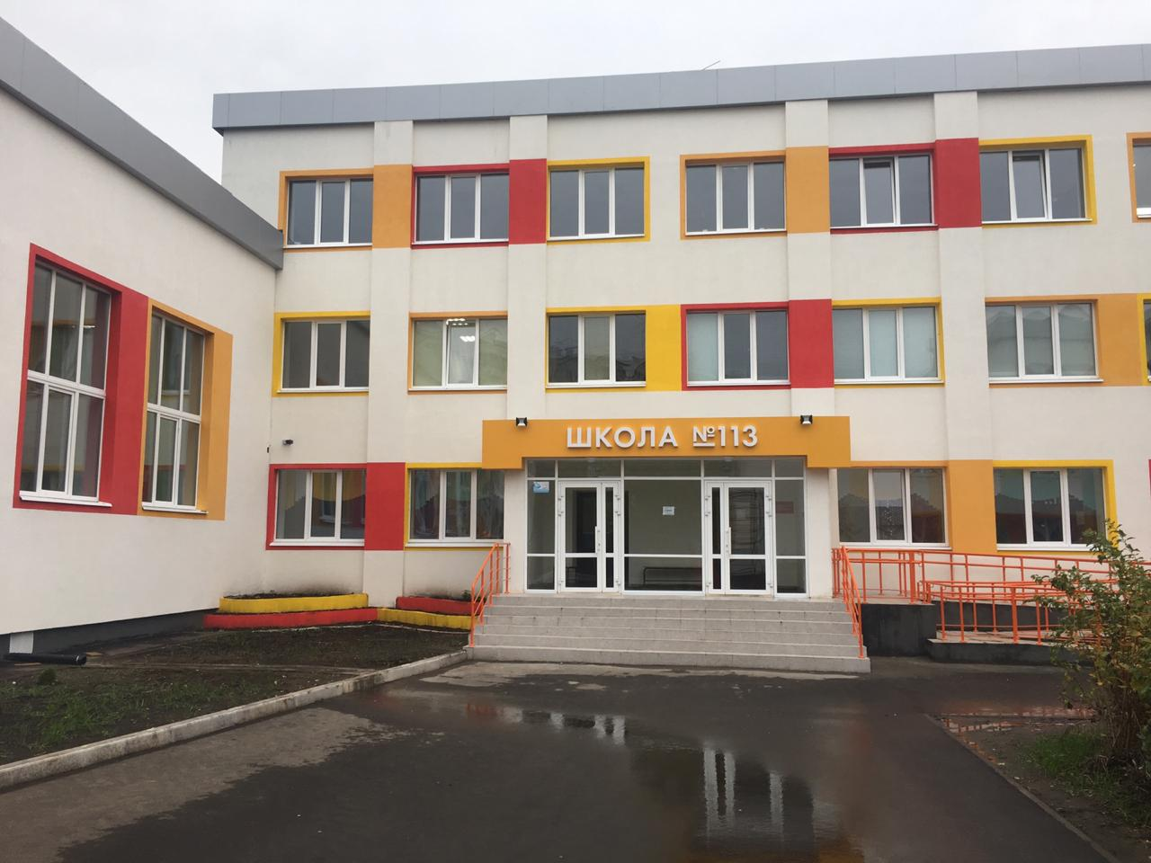
Решением исполкома Казанского городского Совета народных депутатов г. Казани № 178 от 18 февраля 1988 года «О сети учреждений системы Министерства просвещения на 1988-1989 учебный год гор. Казани» в здании школы- новостройки Ленинского района г. Казани открыта с 01 сентября 1988 года восьмилетняя общеобразовательная школа № 113.
Решением исполкома Казанского городского Совета народных депутатов № 324 от 12.04.1989г. «Об изменении сети учреждений народного образования на 1989-1990 учебный год по г.Казани» восьмилетняя общеобразовательная школа № 113 реорганизована в «Среднюю общеобразовательную школу № 113».
Постановлением Главы администрации г. Казани от 01.07.1998г. № 1448 «Об упорядочении наименований общеобразовательных учреждений г. Казани» «Татарско-русская школа № 113» переименована в «Татарско-русскую среднюю общеобразовательную школу с углубленным изучением отдельных предметов № 113» Ново - Савиновского района г. Казани
Распоряжением Комитета по управлению коммунальным имуществом № 640р от 21.04.2003г. «О муниципальных учреждениях образования г.Казани» учреждено муниципальное общеобразовательное учреждение "Средняя общеобразовательная татарско-русская школа № 113 с углубленным изучением отдельных предметов" Ново-Савиновского района г.Казани.
Постановлением Исполнительного комитета г.Казани от 30.05.2011 № 2766 Муниципальное общеобразовательное учреждение «Средняя общеобразовательная татарско-русская школа № 113 с углубленным изучением отдельных предметов» Ново-Савиновского района г.Казани преобразовано в Муниципальное бюджетное общеобразовательное учреждение «Средняя общеобразовательная татарско-русская школа № 113 с углубленным изучением отдельных предметов» Ново-Савиновского района г.Казани.
Постановлением Исполнительного комитета г. Казани от 07.12.2016 года № 4988
Муниципальное бюджетное общеобразовательное учреждение «Средняя общеобразовательная татарско-русская школа №113 с углубленным изучением отдельных предметов» Ново-Савиновского района г. Казани переименовано в Муниципальное бюджетное общеобразовательное учреждение «Средняя общеобразовательная татарско-русская школа №113 с углубленным изучением отдельных предметов имени Героя России
М.Р. Ахметшина» Ново-Савиновского района г. Казани (сокращенное название по уставу МБОУ «Школа №113»).
Сегодня в ней обучается 817 учеников и работает 45 педагогов, 28 класс-комплектов, средняя наполняемость классов 27 человек.
В 2018 году в школе был проведён капитальный ремонт, поэтому учебно-материальная база школы позволяет качественно выполнять свои функции.
В нашей школе работает мобильный, творческий педагогический коллектив, высокая работоспособность и инновационная активность которого позволяют ставить новые задачи и успешно решать их. В школе созданы все условия для повышения профессионального мастерства учителей, среди которых имеются победители грантов и конкурсов профессионального мастерства разного уровня:
Заслуженный учитель РФ - 1 ч.
Заслуженный учитель школы РТ – 3 ч.
Народный учитель РТ – 1 чел.
Кандидат наук – 2 чел.
Профессор – 2 чел.
Награждены медалью «В память 1000-летия Казани» - 6 ч.
Награждены знаком «За заслуги в образовании РФ» - 2 ч.
Награждены знаком «За заслуги в образовании РТ» - 7 ч.
Награждены Почетной грамотой МО и Н РФ – 4 ч.
Награждены Почетной грамотой МО и Н РТ – 11 ч.
Знак отличия «Почётный наставник» - 1 чел.
Нагрудный знак «За сохранение и развитие языков, культур, традиций» - 1чел.
Нагрудный знак «Яшь мөгаллим» - 1 чел.
Знак отличия «Отличник сферы образования и науки Республики Татарстан» - 1чел.
Почетное звание «Почетный работник сферы образования Российской Федерации» - 2чел.
Победители ПНПО – 6 ч.
Победители Гранта «Наш лучший учитель» - 8 ч.
Победитель Гранта «Наш новый учитель» - 3 ч.
Победитель Гранта «Учитель-эксперт» - 3 ч.
Победитель Гранта «Учитель-мастер» - 2 ч.
Победитель Гранта «Оста Мэгаллим» - 1 ч.
Педагогическая деятельность коллектива учителей протекает в тесном взаимодействии с коллективом школьников. Решение педагогических задач зависит от того, в какой степени и как используется воспитательный потенциал ученического коллектива. Добрые взаимоотношения, складывающиеся в общешкольном коллективе, наиболее полно характеризуют современное состояние школы как воспитательной системы.
Школа №113 это удивительный мир! Мир детства и юности, мир знаний и новых открытий, мир искусства и точных наук! – это большой дом, где рядом существует радость и слёзы, встречи и расставания, – это первый шаг к самостоятельной жизни. Школа дает не только знания, она дает незаменимый жизненный опыт, готовит к новой интересной жизни.
Школа нацелена на:
1.Формирование социально зрелой, интеллектуальной, физически и духовно развитой личности обучающегося, способной к саморазвитию, совершенствованию, быстрой адаптации в быстро меняющихся условиях жизни современного общества.
2. Совершенствование работы по повышению качества образования, эффективности урока через внедрение в учебные занятия новых образовательных технологий, продуктивных форм и методов обучения и воспитания.
3. Расширение возможностей для самореализации каждого школьника.
4. Осознанное профессиональное самоопределение.
5. Повышение мотивации учителей по достижению школьниками высоких образовательных результатов.
Управленческий проект, реализуемый в школе - «Повышение образовательных результатов обучающихся за счет расширения профилизации и организации индивидуальной поддержки детей».
Подпроекты:
1. «Точка роста»
2. «Одарённый ребёнок»
3. «Первые шаги в науку»
4. «Растим патриота»
5. «Внедрение системы ранней профилизации для успеха в учебе, жизни и труде».
Миссия школы - формирование гармонично развитой, конкурентоспособной личности, воспитание гражданина, патриота, обладающего основными ключевыми компетентностями, с опорой на здоровье сберегающие технологии.
Нужно отметить, что сегодня это школа преобразилась. Здесь светло ,тепло, уютно, красиво, благоустроено:
-летом 2017 года заменили всю проводку;
- в 2018 году проведен капитальный ремонт здания, заменена кровля;
- произведен капитальный ремонт пищеблока;
- произведен косметический ремонт учебных кабинетов, спортзала, рекреаций школы;
- благоустроена территория вокруг школы (постоянно участвуем в конкурсах по благоустройству территории школы, занимаем первые места);
- произведена полная замена регистров отопления, приобретены новые современные котлы в блочную котельную школы;
- оборудована канализационная система;
- заменены двери пожарных выходов, входные двери в здания школы;
- ежегодно проводится косметический ремонт кабинетов и рекреаций школы;
- произведено асфальтно- бетонное покрытие площадки перед школой.
Мотивацией педагогов к развитию и стимулом для повышения качества образования стало укрепление МТБ: обеспечение учебниками, замена ученической и учительской мебели, оснащение кабинетов. В рамках капитального ремонта приобрели мебель и оборудование более чем за 8 млн.
Ежегодно, школа участвует в реализации больших проектов, в т.ч. грантовых и занимает достойные места:
- в 2017 году мы стали победителем (обладателем гранта) Республиканского конкурса на соискание Премии имени Р.Фахрутдина;
- 2018 г. – победитель Республиканского конкурса «Растим патриотов России»;
- 2019, 2020 г. – победитель конкурса пришкольных территорий «Самая красивая территория»;
- 2020 – победитель во всероссийском конкурсе «Лучшие руководители РФ»;
- 2021- победитель Гранта «Поддержка муниципальных образовательных организаций в реализации проектов, направленных на сохранение языков, культуры и традиции народов, проживающих на территории РТ»;
- 2022 г. – 3 место в 4-й городском конкурсе театрального искусства среди обучающихся ОУ и УДО
- 2022 г. – 2 место в Городском конкурсе среди отрядов «ЮИД» г.Казани «Безопасное колесо-2022»
- 2022 г. – победитель Республиканского конкурса на соискание гранта «Поддержка педагогических работников, осуществляющих преподавание на родном татарском языке»
- 2022 г. – победитель XVII Республиканского конкурса красоты материнства и семьи «Нечкэбил»
- 2023 г. команде школы удостоена честь пройти обучение «Управление воспитательной деятельностью в образовательной организации» в ФГБОУ «Международный детский центр «Артек» (далее – МДЦ «Артек»).
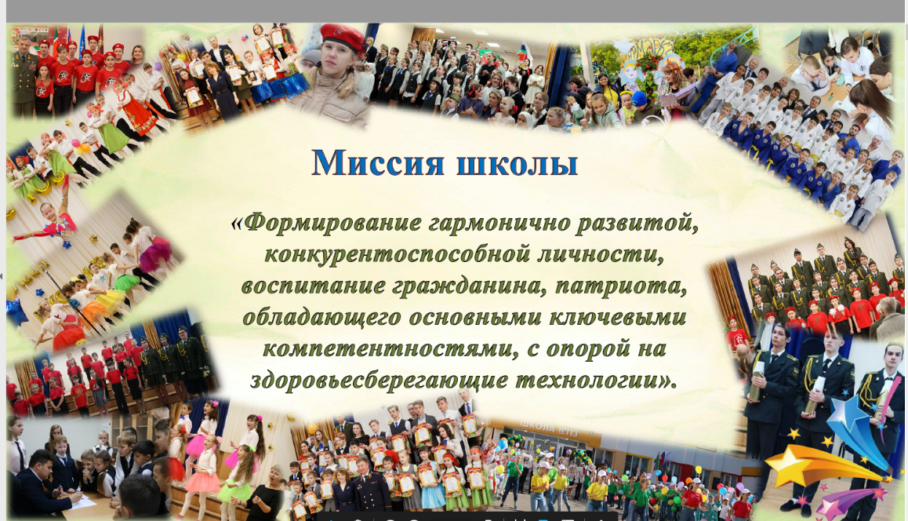
Успешность воспитательного и образовательного процесса зависит от того, как складываются отношения между учителями, учащимися и родителями. Для формирования сотрудничества между взрослыми и детьми важно представлять коллектив как единое целое, как семью, в которой организована совместная деятельность. Между учителями и родителями обязательно должно быть взаимопонимание, взаимодействие и сотрудничество, ведь именно они отвечают за воспитание и образование ребенка.
Вот эта важная задача занимала в моей концепции важное место.

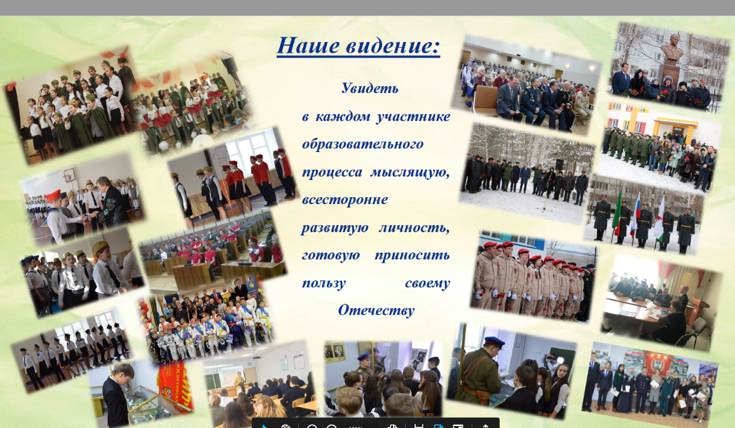
В школе создан Совет школы (школьное самоуправление). Образовали министерства во главе которого был Президент школы. Участие обучающихся в ученическом самоуправлении способствовало формированию более четкой и осознанной гражданской позиции и ценностного отношения к себе и другим. Они больше стали проводить время в школе после уроков, планировать мероприятия, помогать младшим, стали ближе к учителям. И самое главное – выросло доверие. Я вместе с Советом школы
родительским комитетом тоже решаю многие вопросы, обсуждаю с ними важные управленческие задачи и проблемы. Это дает мне реальную помощь в осуществлении задуманного, а родителям, общественности и учителям ощутить свою сопричастность к происходящему, а значит - и ответственность за принимаемые решения.
В сентябре 2016 года в наш коллектив принесли страшную весть – гибель выпускника нашей школы М.Р. Ахметшина. Ахметшин Марат Радикович, 27.06.1980 года рождения, с 1988 по 1997 г.г. обучался в нашей школе, затем поступил в Казанское артиллерийское училище и после окончания служил в Северо – Кавказском военном округе. 3 июня 2016 года капитан Ахметшин Марат Радикович, начальник разведки штаба гаубичного самоходно-артиллерийского дивизиона 9-й отдельной мотострелковой бригады Западного военного округа геройски погиб при выполнении боевой задачи в Сирийской Арабской Республике.
Указом Президента Российской Федерации от 23.06.2016 №300 капитану Ахметшину М.Р. за мужество и героизм при выполнении специальных задач присвоено звание Героя Российской Федерации (посмертно).
Большое горе для родителей и для школы. В годовой план школы были включены мероприятия с увековечиванием памяти Героя России. Несомненно, совместно с родителями Марата и Администрацией Ново – Савиновского района было принято решение переименовать школу.
В целях увековечивания памяти Героя России школе №113 присвоено почетное название МБОУ «Средняя общеобразовательная школа № 113 с углубленным изучением отдельных предметов имени Героя России М.Р. Ахметшина» (Постановление Исполнительного комитета муниципального образования города Казани от 07.12.2016 года № 4988 «Об изменении наименований образовательных учреждений г. Казани»). Я была уверена, что присвоение почетных наименований учреждениям и организациям в честь героев Советского Союза и героев России, выдающихся граждан нашей страны является важным элементом системы патриотического воспитания молодежи, будет способствовать к росту интереса детей и к человеку, чьим именем названа школа, к истории родного края и самого учреждения.
22 февраля 2017 года состоялось торжественное открытие мемориальной доски и стендовой экспозиции «России славные сыны» в честь выпускника нашей школы, Героя России Ахметшина Марата Радиковича. В этот памятный день были организованы мероприятия, направленные на формирование чувства патриотизма учащихся школы.
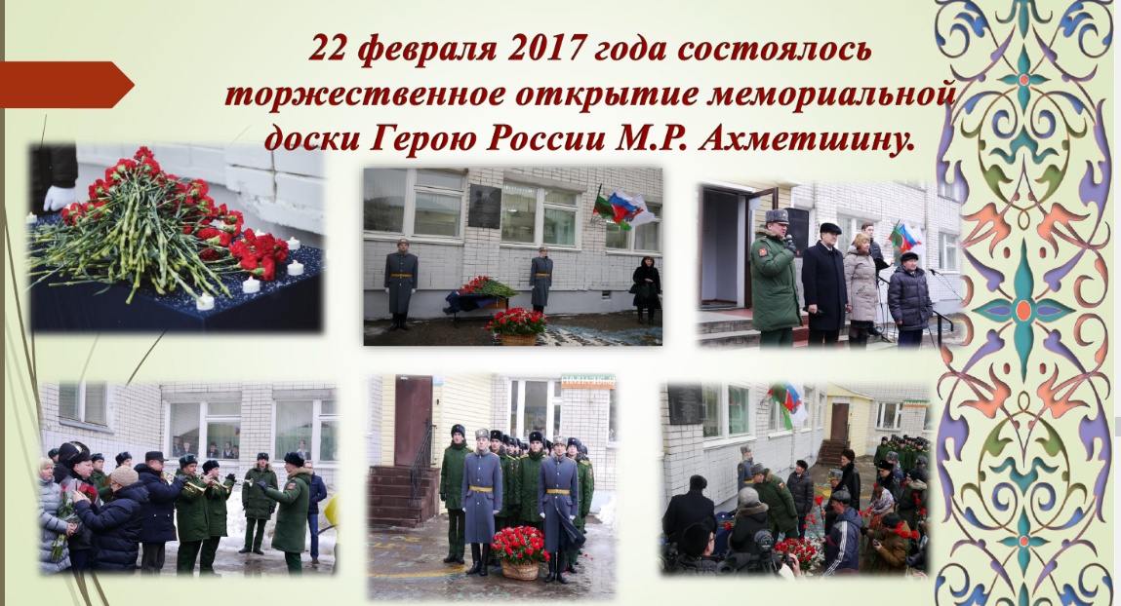
Для дальнейшего развития школы в этом направлении, открыли классов МВД.
Профильная направленность нашей школы определяется ориентацией на оборонно-спортивный профиль. Одно из направлений профилизации нашей школы - призванное помочь подростку самоопределиться в профессиональном выборе, привить учащимся интерес к юридическим знаниям и к службе в правоохранительных органах и в системе исполнения наказаний.
В классах МВД правоохранительной направленности осуществлялась общеобразовательная подготовка и изучение специальных предметов по полицейскому профилю. Учебный план и учебные программы по специальным предметам утверждались УВД и согласовывались с управлением образования. При разработке программ по специальным предметам и элективным курсам учли особенности ориентации учащихся. Ввели такие программы, как «Огневая подготовка», «Боевые приемы борьбы», «Автомобильная подготовка», «Основы государства и права», «Тренинги». Спецкурсы: «Конкурентоспособная личность», «Основы спецтехники», «Основы криминалистики», «Основы деятельности правоохранительных органов».
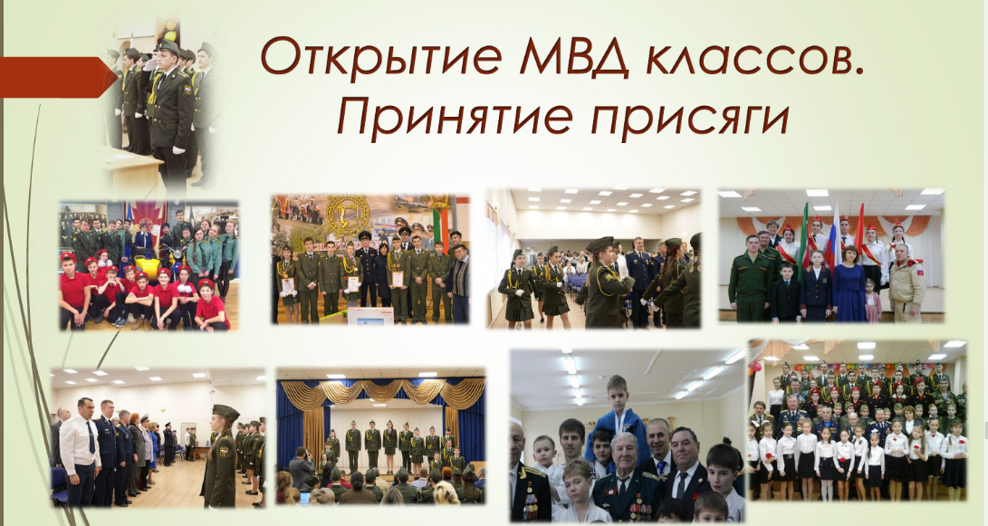
10 декабря 2018 года состоялось торжественное открытие памятника Герою России М.Р. Ахметшину с приглашением первых лиц республики. На сегодняшний день все мероприятия проходят около памятника в торжественной обстановке.
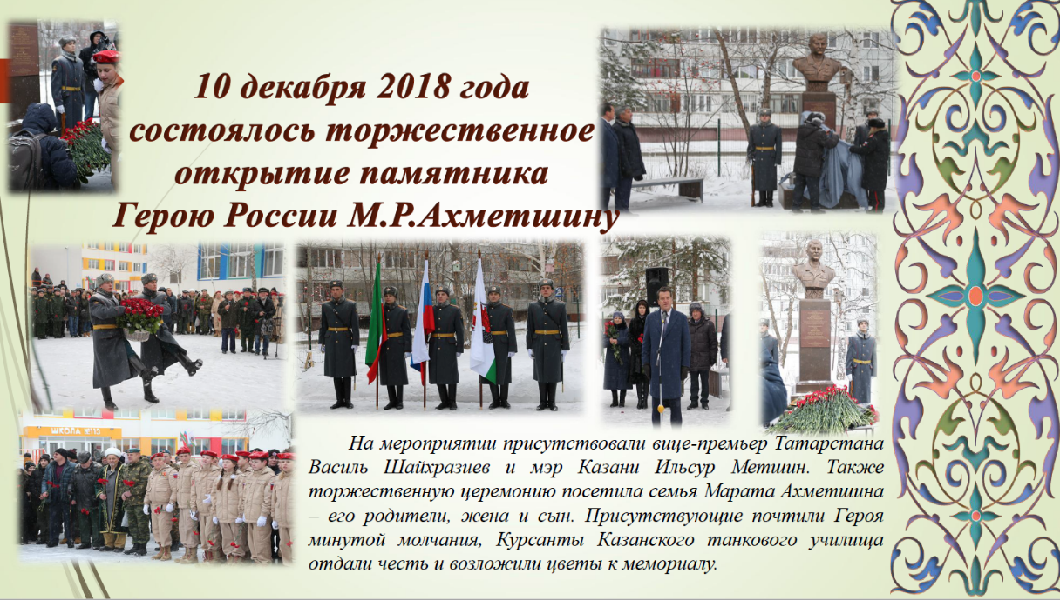
16 ноября 2018 года состоялось торжественное открытие стендовой экспозиции «ГАЛЕРЕЯ БОЕВОЙ СЛАВЫ» с участием почетных гостей генерал-майора Стогниева И.Д., полковника Логачева В.П., руководителя Альметьевского отделения ВООВ «Боевое братство» подполковника запаса Денисова Г.И. и Лапко А.В. - автор проекта «ГАЛЕРЕЯ БОЕВОЙ СЛАВЫ». Данная галерея стала источником знаний для обучающихся школы и пособием для учителей. Экспонаты в нашей Галерее должны напоминать нам всем о том, насколько хрупок наш мир, и как необходимо его беречь. Школа – это детство, и оно должно быть защищенным. Наша память о прошлом должна защитить наше будущее!
В 2021году создали радиостудию «Мирас FM» (на Грантовые деньги) с профессионально подобранным комплектом оборудования и методических материалов, предназначенных для аудиотрансляции тематических передач и воспроизведения музыкального контента с целью обучения специальности радиожурналиста и информирования о событиях учреждения. В студии осуществляется разносторонняя работа: создание аудиокниг, новостной блок, интервью, оповещение, музыка, редактирование текста, работа в прямом эфире, профориентационная работа…
Наша школа славится уникальным музеем «Генералы и адмиралы Татарстана». Это первый музей о генералах, живших, учившихся и работавших в разные годы на татарстанской земле. Это представители всех ведомств и родов войск: армии, флота, МВД, ФСБ и других структур, ведь именно они воспитали не одно поколение достойных защитников рубежей Отечества. Созданная достаточно эффективная система гражданско-патриотического воспитания, имеет хорошо апробированные формы и методы работы: это встречи с ветеранами Великой Отечественной войны, тружениками тыла, детьми войны, узниками концлагерей, помощь пожилым людям, поисково-исследовательская работа на базе школьных музеев «Генералы и адмиралы РТ», «Мирас», связь с другими музеями города, взаимодействие с ветеранскими организациями.
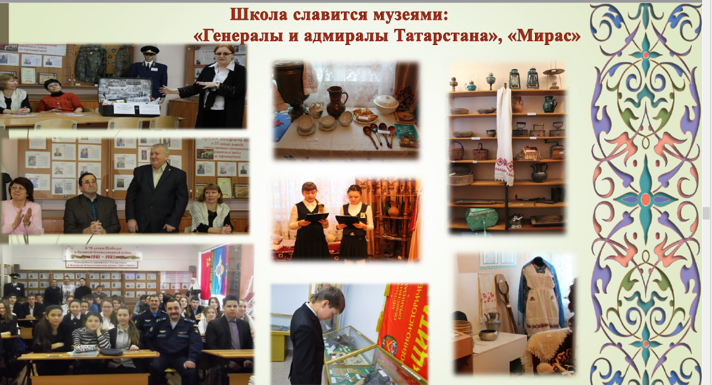
С целью патриотического воспитания учащихся для выполнения конституционного долга по защите Отечества, формирования здорового образа жизни, совершенствования физкультурно-оздоровительной работы в нашей школе успешно работает спортивно-патриотический клуб «Калкан». Нами подписано соглашение о сотрудничестве между Общественной организацией ветеранов Ново-Савиновского района и Региональной общественной организацией «Детский спортивно-патриотический клуб «Нур».
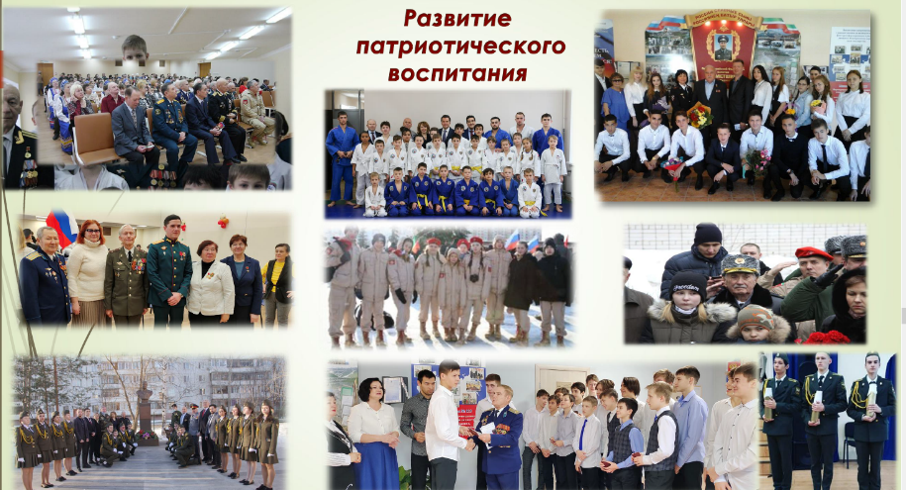

Сотрудничество и совместная деятельность ветеранов и учащихся нашей школы, а также привлечение к здоровому образу жизни и активному досугу-одно из ведущих направлений работы клуба. Патриотический клуб «Калкан» призван всемерно способствовать укреплению здоровья детей и подростков, повышению их работоспособности, готовности к защите Родины, формированию у них патриотизма, высоких нравственных качеств.
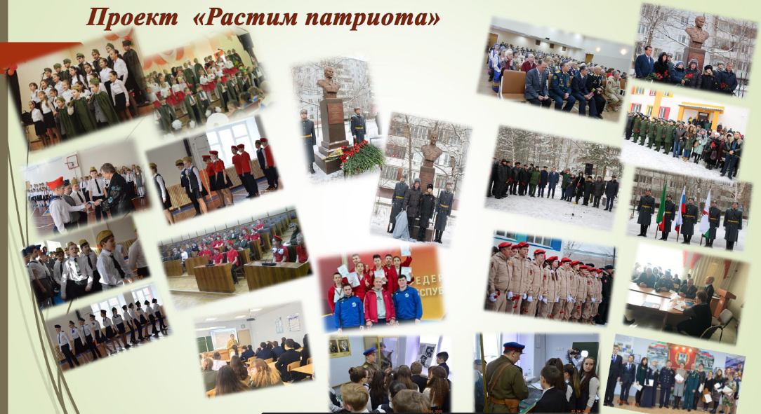
На сегодняшний день в нашей школе работает мобильный, творческий педагогический коллектив, высокая работоспособность и инновационная активность которого позволяют ставить новые задачи и успешно решать их. В школе созданы все условия для повышения профессионального мастерства учителей, среди которых имеются победители грантов и конкурсов профессионального мастерства разного уровня («Наш новый учитель», «Наш лучший учитель», «Учитель - эксперт», «Учитель - мастер» итд).
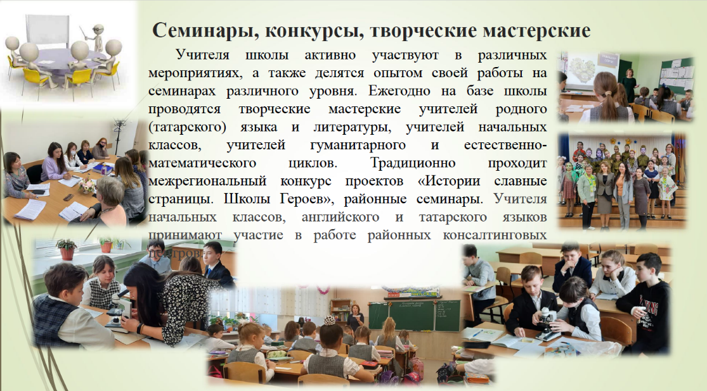

Школа является стажировочной площадкой для учителей физической культуры, татарского языка и литературы республики.

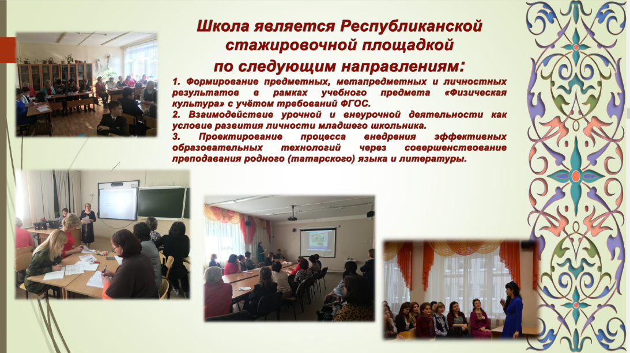
Ежегодно на базе нашей школы проходят районные, городские, республиканские семинары, круглые столы, конференции, в рамках которых педагоги также обмениваются опытом работы, повышают уровень профессиональной компетентности, уже 6-й год подряд в школе проходит межрегиональная конференция, организованная совместно с министерством образования и науки РТ «Школы Героев» в рамках которого представляют свои работы обучающиеся школ Республики Татарстан, названные именами Героев (в этом году в конкурсе были и представители школ Челябинской области и Республики Хакасия). Мы уверены, что конкурс обогатит систему воспитательной работы новыми идеями, позволит активным гражданам создать карту подвигов с историями о героических поступках, ознакомиться с биографией земляков и просмотреть исследовательские, творческие работы школьников, а также принять участие в запланированных патриотических мероприятиях в любой точке России.
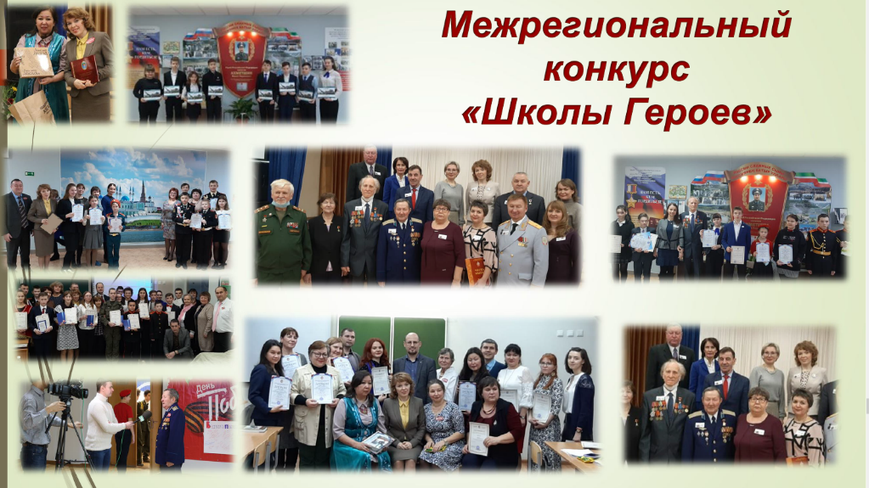
22.08.2019 в рамках проведения мирового чемпионата по профессиональному мастерству по стандартам World Skills наша школа имела ЧЕСТЬ участвовать в проекте "Одна школа - одна страна" и принимала гостей из Бразилии, более 100 человек. Почетных гостей встретили национальным колоритом, национальными танцами (русским, татарским и бразильским). Учащиеся представили свои макеты рабочих профессий. Для гостей приготовили мастер-классы. Гости расписали обложки для паспортов точечной мозаикой, доски, украсили сувенирные тюбетейки, сшили мешочки для ключей. Затем провели небольшие дебаты, где участники задавали различные вопросы. Наши учащиеся и учителя порадовали своими выступлениями, а бразильцы, в свою очередь, своим выступлением завершили эту встречу.
Ежегодно, в конце учебного года в школе проходит грандиозное мероприятие с участием детей, учителей, родителей «Звездный час», где проходит чествование обучающихся и педагогов, достигнувших больших успехов в научных исследованиях, художественном творчестве, спорте.

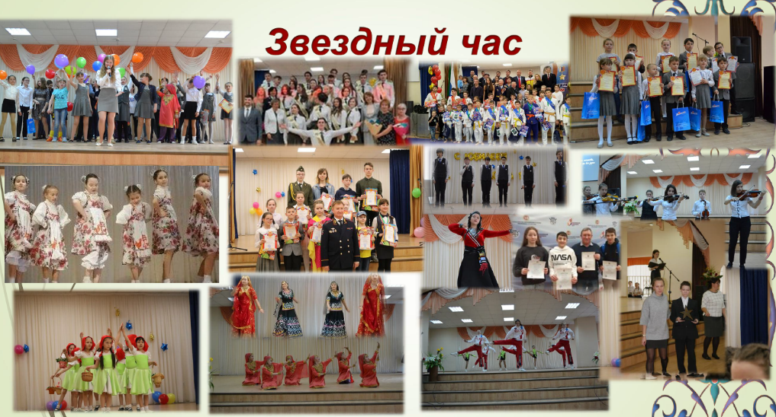
Педагогический коллектив школы - профессионально подготовленный, компетентный, стремится дать каждому учащемуся качественное образование, общее и профильное, удовлетворить его познавательные интересы, максимально развить имеющиеся способности и склонности.
На современном этапе развития общества все образовательные учреждения, в т. ч. и наша школа, заинтересованы в нововведениях для обеспечения собственных конкурентных преимуществ. Для достижения этой цели в школе разработана программа развития школы на 2020-2025 годы. Создание Программы развития обусловило переход к программно-целевому управлению. Управление развитием предполагает создание условий для запуска, поддержки и реализации.
Воспитательная работа в школе реализуется в соответствии с программой духовно-нравственного развития, воспитания и социализации, программой развития воспитательной компоненты и охватывает весь педагогический процесс, интегрируя учебные знания, внеклассные и внешкольные мероприятия.
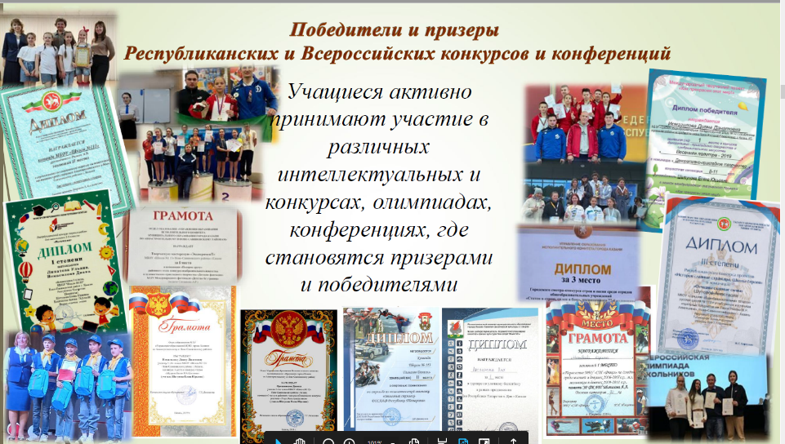

Целью воспитательной работы педагогического коллектива школы является создание благоприятных условий для становления гражданско-патриотической, духовно-нравственной, творческой, деятельной, развивающейся, здоровой личности, способной к
успешной социализации в обществе и активной адаптации на рынке труда.
Воспитательная деятельность осуществляется как в урочной, так и во внеурочной деятельности с учетом возрастных особенностей и потребностей обучающихся. Педагогический коллектив школы использует системный подход в управлении воспитательным процессом, что позволяет укреплять школьные традиции, привлечь к участию в учебно-воспитательном процессе родителей и общественность, увеличить количество и качество проводимых общешкольных КТД.
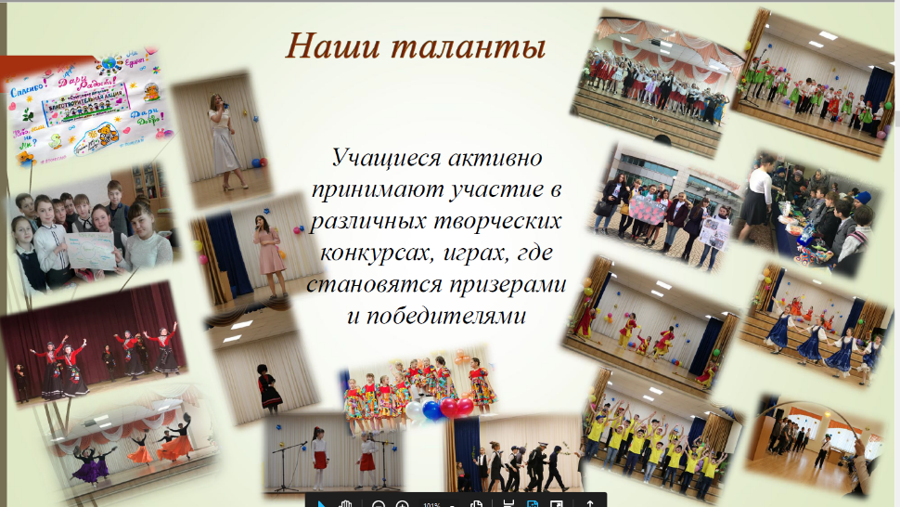

Воспитательная система школы выстраивается с ориентацией на модель выпускника как гражданина-патриота, образованного человека, личность свободную, культурную, гуманную, способную к саморазвитию. Такой системный подход позволяет сделать педагогический процесс более целесообразным, управляемым и эффективным.
Совместная работа всех участников воспитательного процесса позволила педагогам добиться успехов в воспитании учащихся, призовых мест во многих муниципальных, региональных, всероссийских олимпиадах, конкурсах и соревнованиях.
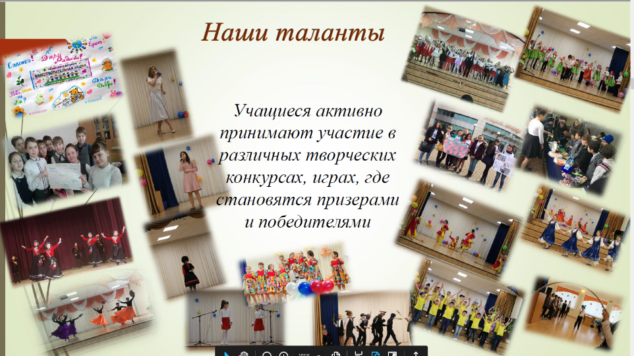
Я считаю, что одним из важных факторов качества успешности обучения является не только состояние здоровья школьников, но и педагогов. Поэтому одним из приоритетов развития нашей школы я вижу целенаправленное формирование интереса к физической культуре и спорту. Наша школа относится к разряду общеобразовательных учреждений с повышенным уровнем внимания к здоровью.
- С 2002 года школа, содействующая сохранению здоровья детей серебряного уровня;
-с 2002 г наша школа является базовой площадкой по физическому воспитанию Республики Татарстан;
- 2004 год - Дипломант Республиканского конкурса «Школа-территория здоровья» (2004)
- В 2005 г. наша школа вошла в Европейскую Сеть « Школ Содействия Здоровью», которая поддерживает Глобальную инициативу Всемирной Организации Здравоохранения (WHO) по содействию здоровью в школах.
- 2008 г. - дипломант 1 степени республиканского конкурса в сфере противодействия распространения наркомании.
- 2009 г. - победитель республиканского конкурса авторских программ по борьбе с коррупцией;
- 2012 г. – дипломант общероссийского проекта «Школа цифрового века»;
- 2013г., 2015г., 2016г.,2017г., 2018г., 2019., 2020г. – победитель/дипломант республиканского этапа Всероссийского конкурса «Растим патриотов России»;
- 2013 г. - школа удостоена квалификационной характеристики «Школа содействующая здоровью золотого уровня»;
- 2013 г. - победитель республиканского конкурса «Путь к успеху»;
- 2014 г.- победитель телепроекта «Самая спортивная школа Казани»;
- 2016 г. - победитель республиканского смотр-конкурса на лучший медицинский кабинет (блок) общеобразовательных организаций, номинация «Организация системной профилактической работы в рамках школьного медицинского кабинета»;
- С 2018 года мы участвуем в проекте “Здоровые города, районы и поселки” ;
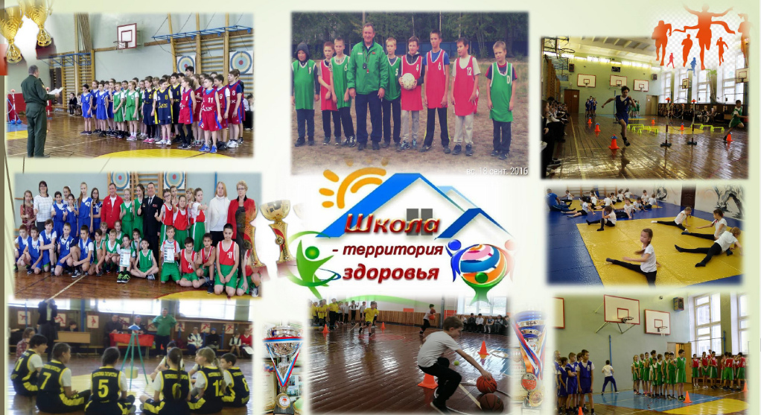
Одними из важных вопросов в процессе обучения является – питание детей.
И конечно возникает вопрос: как накормить школьника так, чтобы это было сбалансировано, доступно, качественно и по низким ценам.
Поэтому главными идеями подхода в формирование системы питания в нашей школе стали:
1. Повышение качества школьного питания. Разнообразие блюд, дифференциация меню, калорийность и низкие цены. Учет рекомендаций родителей. Школа тесно работает с родительской общественностью и учениками. В школе работает комиссия административно – общественного контроля за организацией и качеством питания обучающихся, в состав которой входят работники школы, родители и обучающиеся.
2. Индустриализация системы производства питания школьников на основе внедрения новых технологий, таких как, установка современного оборудования. Новое оборудование нашей столовой теперь тоже отвечает всем европейским стандартам: отремонтированы помещения (столовая, пищеблок), современные высокотехнологичные трехуровневые тепловые шкафы и мобильные мармиты, мощная электрическая плита, водный электронагреватель, красивая и удобная посуда.
Сама столовая превратилась в красивый уютный ресторан для обучающихся и педагогов.
3. Пропаганда в области здорового питания, начиная от родителей, классного руководителя, медицинского работника, и привлечения узких специалистов (диетологов).
В школе постоянно ведется работа по предоставлению льгот на школьное питание, их - 150 семей. Данная категория семей могла воспользоваться и получать льготное горячее питание. Организовано ежедневное посещение родителями школьного ресторана для дегустации блюд. Ежемесячно проводился мониторинг по охвату питанием в целом – это 70 %, горячим, буфетной продукцией - 39 %.
С целью укрепления здоровья, профилактики пищевых отравлений, явлений гиповитаминозов медработником и бракеражной комиссией ведется постоянный контроль за организацией питания, ассортиментом и качеством продуктов, проведением витаминопрофилактики, витаминизации блюд.
Особое значение приобретает разъяснительная работа с учащимися, родителями о важности систематических занятий детей физическими упражнениями. В школе стало традицией проведение Дней здоровья, соревнований по волейболу, футболу, баскетболу, походы в лес на лыжах, походы на каток. Коллективный выход на природу целенаправлен и эффективен, т.к. ему предшествует предварительная разъяснительная работа, а затем проводится коллективное обсуждение увиденного. Это как раз то, что зачастую не может дать семья, а может дать только школа, учитель.
Профилактика вредных привычек и пропаганда ЗОЖ ведется в системе классных часов и учебных предметов. Для девочек 6 классов ежегодно проводятся осмотры и беседы врача-гинеколога. Цикл бесед по санитарно-гигиеническому воспитанию разработан и проводится классными руководителями в классах среднего звена. Учащиеся нашей школы принимали активное участие в городских спортивных мероприятиях (кросс нации, лыжня России, спортивное ориентирование и другие). Вся проводимая работа направлена на сохранение здоровья учащихся, пропаганде ЗОЖ .
В соответствии с лицензией на осуществление образовательной деятельности школа реализует образовательные программы дополнительного образования. Дополнительные общеразвивающие программы социально - педагогической направленности за счет средств физических лиц осваивают 80% детей, дополнительные общеразвивающие программы за счет бюджетных средств: социально - педагогической направленности; дополнительные общеразвивающие программы естественно-научной направленности, дополнительные общеразвивающие программы художественной направленности. В рамках сетевого взаимодействия с ДЮСШ «Уникс – Юниор» занимаются в секции баскетбола 120 учащихся, с ЦВР Ново – Савиновского района посещают секции бокса 15 детей, спортивные танца «Фламинго» 30 человек, «Семьеведение» - 30 человек, «Юнармия» - 30 человек, «Юный звукорежиссер – 30 человек с ЦДТ Хореография – 135 человек, Эстрадное искусство – 75 человек, объединение «Истоки» - 30 человек, танцевальный коллектив «Народные танцы» 15 человек, «Индийские танцы» - 15 человек, с СДЮШОР настольного тенниса – 60 человек.
В школе проходит большое количество акций, в которых с большим интересом принимают участие все учащиеся школы и родители. Это: осенняя и весенняя недели добра –эстафета добрых дел; фотовернисаж «Бабушка рядышком с дедушкой», акция «Ветеран живет рядом», акция «Чистая Казань», акции «Дорога без опасности», акция Республиканского проекта «СМС-дети» «Здоровая мама- здоровый ребенок!», акция «Вместе против ВИЧ», акция «Гагаринский урок».
В школе работает отряд юных инспекторов движения (ЮИД), которые совместно с ГИБДД разработали памятки «Осторожно, ГОЛОЛЁД!!!», «Возьми меня за руку» и раздавали её пешеходам. Данная акция напомнила родителям о необходимости взять ребенка за руку при переходе дороги. 13 сентября, ученики 4 "В" класса приняли участие в детской игровой развлекательной программе "Полосатая зебра" на телеканале ТНВ. Победителем стала Сюмбел Мисбахова, которая получила главный приз - велосипедный шлем, а также диплом победителя и возможность участвовать в полуфинале программы, где заняла второе место и выиграла самокат, а школьная команда ЮИД стара призером на республиканском этапе конкурса ЮИД.
При проведении внеурочных мероприятий педагогами школы успешно используются различные формы внеурочной деятельности: праздники, акции, тематические классные часы, конкурсы и конкурсные программы, встречи, презентации, концерты.
Воспитательная работа школы ведется в тесном межведомственном взаимодействии с правоохранительными органами и органами здравоохранения, центром психолого-педагогической помощи "ЮВЕНТА", «Сердэш», «Росток», «Ресурс», «Доверие», ДМШ №16 имени Лундстрема, ДМШ №12, с театрами и музеями, спортивными комплексами г. Казани.
Педагогический коллектив школы уделяет большое внимание развитию ученического самоуправления, созданию условий для расширения сферы его деятельности. Ведь по большому счету мы можем воспитать достойное поколение только в том случае, если в самом начале жизни наши воспитанники почувствуют, поймут, что они что-то могут, на что-то способны, что они сами могут организовать и планировать свою жизнедеятельность. Организованная совместная деятельность детей и учителей приучает учащихся к оценке и самооценке своей и групповой работы, развивает конструктивное мышление, формирует опыт группового планирования. У учащихся формируется широкий диапазон разновидностей социального опыта в становлении организаторских качеств личности, разнообразный опыт познавательных, организаторских, исследовательских, творческих, технических, оформительских, трудовых действий.
Наша школа нацелена на результат! И она лучшая!

